1项目概况
1.1建设项目的基本概况
项目名称：益阳市中心医院东部新区分院建设项目
项目性质：新建
建设单位：益阳市中心医院
建设地点：益阳市东部新区衡龙桥镇鱼形山路以南，花亭路以西，月山路以东，街坊路以北，具体地理位置详见附图。
法人代表：曾跃红
总投资与建设期：本项目工程总投资59235.20万元，建设期为3年，即2013年11月至2016年10月。
本项目所需全部资金采用两种方式取得：
(1)益阳市财政投入解决26735.2万元人民币；
(2)外国政府贷款（以色列政府）5000万美元（合3.25亿元人民币），由益阳市财政局还本付息。
建设规模：益阳市中心医院东部新区分院位于益阳市东部新区衡龙桥镇，总用地10万m²（合150亩），医疗和其它配套用房总建筑面积为124950m²，其中医疗用房99192m²，其它医疗配套用房25758m²。另外医院生活区职工住宿楼总建筑面积45000m²。
项目建设目标：通过本项目的实施，解决益阳市东部新区20万人口（益阳市东部新区总体规划2009-2030年）和周边地区近30万人的医疗需求，加快了益阳市公共卫生医疗救治体系建设，提高了救治的范围和效率，保护了人民群众的身体健康和卫生安全，从根本上解决益阳市居民看病难、看病贵的问题。医院建成后，开放床位达1000张，医院员工达1130人，年出院病人达3.5万人次，年门诊病人达到35万人次，年业务收入达4亿元，建成益阳市第2个三级甲等综合医院。

1.2项目由来
益阳市中心医院是一所公立性质的“三级甲等”综合医院，前身为信义教会医院，创办于1906年，建院已105年。1957年定名为益阳地区人民医院，1994年益阳地改市时更名为益阳市中心医院，现已发展成为集医疗、教学、科研、预防、保健为一体的全市唯一综合性三级甲等医院和湘雅医学院益阳临床学院，担负着全市470多万人民的医疗救治任务。医院地处益阳市康富北路118号，北靠人口密集的商业中心，南靠风景秀丽的奥林匹克公园。占地面积11.2万平方米，建筑面积12.9万平方米，绿化面积45%，固定资产4.8亿多元。医院现有员工1150人，其中，专业技术人员1000余人，高级专业技术人员350人，正副主任医师256人，其中正高职称60人，副高职称195人，现有硕士研究生42名，博士生1名，享受国务院特殊津贴起专家4名。45岁以下高级职称人员占60%。医院设置临床专业学科38个，行政职能科室15个，编制床位1200张。
2010年11月4日，本着提高医学专业水平、互惠互利的原则，以色列施耐德儿童医学中心与益阳市中心医院经双方友好协商，签订了合作办院协议，由益阳市中心医院派部分专家到色列施耐德儿童医学中心进行定期研修，进行儿童先心病、儿童肿瘤、小儿先天性髋关节脱位、儿童脑瘫、儿童糖尿病等儿科学，糖尿病，儿童性肥胖和儿童遗传性疾病等领域的科研合作项目；色列施耐德儿童医学中心承诺成立“中以医学合作”基金用于合作资金。双方将在湖南益阳东部新区联合建立益阳市中心医院东部新区分院。
益阳市高新区东部新区核心区规划总人口约18.6万人。发展总体目标是把核心区建设成为新型城市化与新型工业化的示范区，即以构建“两型社会”为目标，以新型城市化为抓手，突出生态和产业两大特色，形成一个集山、水、园、城于一体的生态型产业新城，使之成为益阳高新区东部新区的标志性示范区。益阳市中心医院东部新区分院作为该区域配套的医疗卫生设施，将更一步加快该地区的发展。
1.3建设内容
建设门急诊大楼、科技信息楼、医技楼、住院大楼、餐饮大楼、后勤保障楼和医院生活区职工住宿楼。本项目建设内容和规模如下表所示。

表1-1 项目主要单项工程建设规模（1000床位）
序号 | 名称 | 建设规模（m²） | 备 注
1 | 门急诊大楼 | 30566.67 | 含地下3366.67m²
2 | 科技信息楼 | 11666.67 | 含地下1666.67m²
3 | 医技楼 | 11500 | 含地下3500m²
4 | 住院大楼 | 57125 | 含地下4375m²
5 | 餐饮大楼 | 5000
6 | 后勤保障楼 | 7200 | 变配电室、消防调度控制中心、医疗设备维修、洗衣房、后勤仓库等
7 | 地下停车场 | 1091.66 | 与12908.34m²门急诊楼、医技楼、住院楼等的地下室共计连通，共1000个车位
8 | 附属工程 | 800 | 门卫室、锅炉房、垃圾收集点、污水处理站
9 | 医疗和其它配套用房 | 124950 | 其中地上110950m²，地下14000m²
10 | 医院生活区职工住宿楼 | 45000 | 共3栋，每栋7层
11 | 绿化率 | 35% | 合35018m²
12 | 院内道路 | 1739.3m
13 | 广场（含地面停车场） | 6110
14 | 围墙 | 1790m
注：益阳有专门的传染病医院，本项目不接纳传染病病人，项目内不设传染病科室和传染病病房，一经发现传染病病人及时送专门的传染病医院。
(1)门急诊大楼
门急诊大楼，共6层，门诊楼共安装电梯3部垂直电梯，其中医用电梯2部，普通电梯1部。门急诊大楼平面功能分区见下表。
表1-2 门急诊大楼功能明细表
楼层 | 主要内容 | 建筑面积(m²)
一层 | 大堂、急诊外科、输液区、药房、门诊静脉药物配置中心、消防及保安监控、楼宇自动化系统控制室等 | 4400
二层 | 急诊内科、外科、儿科门诊、妇科门诊（含普通门诊和随访门诊） | 4360
三层 | 内科门诊：消化内科、心内科、呼吸内科、血液内科、内分泌科、泌尿内科、神级内科 | 4360
四层 | 外科门诊：骨外科、腹部外科、心胸外科、泌尿外科、神经外科、烧伤外科、整形外科 | 4360
五层 | 口腔、眼科、耳鼻喉科、皮肤科门诊、检验科、麻醉科 | 4360
六层 | 妇产科门诊（含小手术室）、体检中心（含婚检、妇幼医疗科、职业病防治科、康复科、成人体检等） | 4360
合计 |  | 26200
(2)科技信息楼
科技信息楼共6层，建筑面11666.67m²，占地1944.45m²，共安装2部普通电梯。该楼平面功能分区见下表。
表1-3 科技信息楼功能明细表
楼层 | 主要内容 | 建筑面积(m²)
一层 | 普通教室、阶梯教室、多功能学术报告厅 | 1944.45
二层 | 普通教室、 | 1944.45
三层 | 图书室、阅览室 | 1944.45
四层 | 教学管理办公室、会议室 | 1944.45
五层 | 学术研究中心 | 1944.45
六层 | 病案与医疗信息中心 | 1944.45
合计 |  | 11666.67
(3)医技楼
医技楼地上6层，地下1层，占地面积3500m²，该楼平面功能分区见下表。
表1-4 医技楼平面功能分区表
序号 | 楼层 | 主要内容 | 建筑面积（m²）
1 | 一层 | 药剂科、检验科等 | 3500
2 | 二层 | 输血科等 | 1100
3 | 三层 | 放射科 | 1100
4 | 四层 | 核医学科等 | 1100
5 | 五层 | 功能科、病理科、病案室等 | 1100
6 | 六层 | 供应室、器械科等 | 1100
合计 |  |  | 8000
(4)住院大楼
住院大楼地上10层，地下1层，床位1000张，占地面积4375m²。住院楼共安装5部电梯，其中医用电梯3部，普通电梯2部。1000床住院楼每层含2个护理单元。
表1-5 住院大楼平面功能分区表
楼层 | 主要内容 | 建筑面积  (m²) | 床位  （张） | 备注
一楼 | 住院大厅--住院出院处、住院静脉药物配制中心、住院口服药、外用药的药物调配中心、药库等 | 4275
二楼 | 儿科、妇科病房等 | 4275 | 125
三楼 | 消化科、内分泌科、肾病科病房等 | 4275 | 125
四楼 | 心内科、神经内科病房等 | 4275 | 125
五楼 | 普外一科、普外二科、心胸外科等病房 | 4275 | 125
六楼 | 神经外科、泌尿外科、肿瘤科病房等 | 4275 | 125
七楼 | 五官科、呼吸科、骨科病房等 | 4275 | 125
八楼 | 妇产科、新生儿科病房 | 4275 | 125
九楼 | 康复、保健病房等 | 4275 | 125
十楼 | 手术中心 | 4275
合计 |  | 42750 | 1000 | 不含地下室面积
(5)餐饮大楼
建筑面积5000m²，地面2层，每层设置汉、回两种餐厅。
(6)后勤保障楼
建设面积7200m²，地面3层。
表1-6 后勤保障楼平面功能分区表
楼层 | 主要内容 | 建筑面积(m²)
一楼 | 变配电室、消防调度控制中心、洗衣房、消毒供应室、重型器械仓库等 | 2400
二楼 | 膳食科、物业管理科等 | 2400
三楼 | 医疗设备维修科等 | 2400
合计 |  | 7200
(7)医院生活区职工住宿楼
本项目建设3栋职工住宿楼，每栋7层，总建筑面积45000m²。
1.4项目可行性分析
1.4.1产业政策符合性
本项目属于医疗卫生机构，为社会福利性项目，属于《产业结构调整指导目录（2011年）》2013年修改版中鼓励类第三十六项第29条“医疗卫生服务设施建设”的范围，为国家鼓励类项目。益阳市中心医院东部新区分院的成功建设，将可以满足人民的就医要求，为当地群众提供更加舒适的医疗环境。因此，本项目的建设符合国家产业政策。
1.4.2与城市相关规划的符合性
根据省环保厅批复的益阳高新区东部新区核心区环境影响报告书中益阳高新区东部新区核心区土地利用图，项目所在地为规划的医疗卫生用地；根据益阳市规划局对该项目的选址意见书和益阳市建设工程规划建筑设计条件通知书，该项目用地性质同样为医疗卫生用地；另外建设单位已经与益阳市国土资源局签订了挂牌交易成交确认书。具体见相关附图和附件。
综上所述，本项目用地符合相关规划。
1.4.3选址合理性分析
本项目位于益阳高新区东部新区核心区，属于规划的医疗卫生用地，符合相关规划。项目所在区域属于东部新区核心区的生活服务区，远离产业承接区，并且位于产业承接区的主导风向侧风向。项目所在地基础设施建设日臻完善，城市配套功能日益增强，服务体系健全。开发区负责土地全部达到“五通一平”（给水通、排水通、电力通、电讯通、道路通、场地平整）。益阳市高新区东部新区没有综合医院，项目的建设有利于方便患者就医。项目建成后产生的污染物经过相关环保措施处理后可实现达标排放，不会降低该区域现有环境功能。根据环境质量现状数据，本项目所在区域环境质量现状较好。评价区域有一定的大气环境容量。虽然目前新河水质较差，但目前益阳市政府已经制定了《益阳市赫山区撇洪新河环境综合整治方案》，该方案已经纳入益阳市“十二五”重点实施方案。随着方案的顺利实施，新河的水质将逐渐改善，并由足够的水环境容量。
注意问题：本项目污水可以通过两种方案进入污水处理厂。一是将处理达标排放的污水接入鱼形山路污水管网，经由319国道与益阳市东部新区及赫山区沧水铺镇污水处理管网相接后接入污水处理厂进行处理。由于该区域污水管网暂未建成，而且也不明确何时能建成，在管网建成前只能从地表水沟渠排放。
因此本项目建议建设单位采取第二种排水方式，即由建设单位修建污水提升泵站和约700米的压力管道，经处理达标后的污水提升至鱼形山路东端，再由高新区东部新区产业园市政污水管网进入东部新区污水处理厂进行处理。
本环评要求项目所在地产生的污水能顺利进入污水处理厂处理后方可投入试运营。
综上所述，本项目选址合理可行。

2环境现状、评价等级与范围、环境保护目标
2.1环境质量现状
①环境空气质量现状：项目区域内SO₂、NO₂小时均值，PM₁₀、TSP日均值均可满足《环境空气质量标准》中的二级标准，无超标情况存在，其中SO₂检出浓度低于方法检出限，NO₂小时值最大占标率为10.4%，PM₁₀日均值最大占标率为34.0%，TSP日均值最大占标率为59.3%。项目所在区域空气环境质量较好。
②地表水环境质量现状：部分监测断面监测因子不符合《地表水环境质量标准》GB3838-2002Ⅲ类标准要求。其中S3、S5断面COD浓度超标，超标率均为66.7%，最大超标倍数为0.345；S3、S4、S5断面BOD₅浓度超标，超标率均为66.7%，最大超标倍数0.725；S3、S5断面总磷浓度超标，超标率均为100%，最大超标倍数为0.2；说明受纳水体新河水质较差。说明受纳水体新河水质较差。
③地下水环境质量现状：项目所在地井水的pH，BOD₅，COD_{Mn}，总硬度，氨氮，Fe，Mn，Cr⁶⁺等监测因子均能达到《地下水质量标准》（GB/T14848-93）中Ⅲ类水质标准。
④声环境质量现状：监测点昼、夜间噪声级院界东、南、西、北四方以及新月庄园安置点昼间和夜间均可达到《声环境质量标准》（GB3096-2008）中2类标准。项目所在地声环境质量较好。

2.2评价等级与范围
2.2.1大气环境
①评价等级
本项目所用能源主要为电力和天然气等清洁能源，营运期废气主要来源于燃气锅炉废气、厨房油烟及医疗废水处理站产生的少量恶臭气体。油烟废气中主要污染因子为油烟颗粒，经处理后由排气筒高空排放；锅炉燃料使用天然气，锅炉废气主要污染物SO₂、烟尘由排气筒高空排放；污水处理站产生的少量无组织排放的恶臭气体经收集处理统一排放。通过估算结果来看，本项目大气污染物排放量较小，SO₂和烟尘最大浓度占标率Pi值分别仅为0.4346%和0.5348%。因此，本次环评大气环境评价等级为三级。
②评价范围
根据《环境影响评价技术导则》（HJ/T2.2-2008）本项目的评价范围为以锅炉排气筒为中心，以主导风向NNW为主轴所形成的矩形范围内，评价区域为5×5km²。
2.2.2水环境
①评价等级
本项目建成后废水总排放量为855.4m³/d，排水采用雨污分流和污污分流，医疗废水和生活废水分开处理。其中特殊废水排放量为5.9m³/d，医疗废水排放量为461m³/d，生活废水和食堂废水排放量为388.5m³/d，水质复杂程度为中等。医疗废水经处理达《医疗机构水污染物排放标准》（GB18466-2005）预处理排放标准；生活废水经处理达到《污水综合排放标准》（GB8978-1996）表4中三级标准后由市政污水管道进入益阳市东部新区污水处理厂，益阳市东部新区污水处理厂排污口位于碾子河。碾子河属于小型河流，撇洪新河属于中型河流，主要为渔业、农业灌溉用水，水质执行《地表水环境质量标准》（GB3838-2002）Ⅲ类标准。根据《环境影响评价技术导则-地面水环境》（HJ/T2.3-1993）中有关地表水评价工作等级划分原则和判别方法，本项目地表水环境评价工作等级为三级评价。
②评价范围
本项目产生的废水经院内污水处理设施处理后进入益阳市东部新区污水处理厂，经污水处理厂处理达到《城镇污水处理厂污染物排放标准》（GB18918-2002）一级B标准后由碾子河排入撇洪新河。根据HJ/T2.3-1993的规定，确定本次地表水环境评价范围为益阳市东部新区污水处理厂排污口上游500m至下游19.5km的撇洪新河河段。
2.2.3声环境
①评价等级
本项目建成后噪声源主要为锅炉房鼓引风机、污水处理站水泵、中央空调冷却塔和食堂油烟净化装置风机等设备噪声对环境的影响，另外门诊部就诊人员产生的社会噪声以及停车场噪声，评价区域为《声环境质量标准》规定的2类标准区域，通过对该工程噪声源强情况分析，建设前后噪声级增加较小，按照环境影响评价技术导则声学环境（HJ/T2.4-1995）中的有关规定，确定本次噪声评价等级为三级。
②评价范围
医院内敏感目标住院楼、场界外1m内的区域及200m范围内居民环境敏感点。
2.2.4生态环境
①评价等级
本项目占地约150亩，小于20平方公里。场区及弃土场生物减少明显，但动物以常见物种为主，评价区内没有珍稀濒危动植物物种，也不是生态敏感地区，根据《环境影响技术导则－生态影响》[HJ19-2011]的评价分级规定，本评价的生态环境影响确定该项目生态影响评价为三级。
②评价范围
评价范围为建设项目范围外延100m。
2.2.5风险评价
本项目主要风险为医疗废物贮存和运输的泄漏事故、废水非正常排放事故风险等，根据《建设项目环境风险评价技术导则》（HJ/T169－2004）的要求，本项目不含有风险物质，依据HJ/T169-2004附录A中表2-4中有毒和爆炸物质名称及临界量识别，本项目不存在重大危险源，按（HJ/T169-2004）表1中评价工作等级的划分规定，本项目的环境风险评价等级为二级。

2.3敏感保护目标
表2-1 主要环境保护目标一览表
类别 | 环境保护目标 | 功能及规模 | 相对位置 | 保护级别
空气 | 居民住宅* | 10户，约30人 | 东面20m-200m | GB3095-1996  中二级
空气 | 居民住宅* | 15户，约45人 | 南面10m-200m | GB3095-1996  中二级
空气 | 居民住宅* | 5户，约15人 | 西面10m-50m | GB3095-1996  中二级
空气 | 新月庄园安置点 | 6层6栋，约600人 | 西面60m | GB3095-1996  中二级
空气 | 居民住宅* | 15户，约45人 | 北面35~300m | GB3095-1996  中二级
空气 | 住院楼病人 | 1000人 | 医院内 | GB3095-1996  中二级
空气 | 迎春庄园 | 安置居民约505户 | 东北面3.5km | GB3095-1996  中二级
空气 | 如舟庄园 | 安置居民约1130户 | 东北面1.8km | GB3095-1996  中二级
空气 | 规划居住区▲ | 约17万人 | 紧邻东面和南面 | GB3095-1996  中二级
空气 | 规划中小学▲ | / | 东南面800m | GB3095-1996  中二级
空气 | 云峰庄园▲ | 安置居民约350户 | 西北面2km | GB3095-1996  中二级
空气 | 迎新庄园 | 安置居民约540户 | 北面2.5km | GB3095-1996  中二级
空气 | 沧水铺镇 | 约5万人 | 北面3km | GB3095-1996  中二级
空气 | 高新区东部新区 | 约30万人 | 项目周边2.5km | GB3095-1996  中二级
空气 | 居民住宅* | 9户，约27人 | 医院内 | GB3095-1996  中二级
空气 | 住院楼 | 病人约1000人 | 医院内 | GB3095-1996  中二级
空气 | 后勤保障楼 | 建筑面积7200m² | 医院内 | GB3095-1996  中二级
空气 | 餐饮大楼 | 2000人 | 医院内 | GB3095-1996  中二级
空气 | 职工住宿楼 | 2500人 | 医院内 | GB3095-1996  中二级
声环境 | 居民住宅* | 10户，约30人 | 东面20m-200m | GB3096-2008  中2类标准
声环境 | 居民住宅* | 15户，约45人 | 南面10m-200m | GB3096-2008  中2类标准
声环境 | 居民住宅* | 5户，约15人 | 西面10m-50m | GB3096-2008  中2类标准
声环境 | 新月庄园安置点 | 6层6栋，约600人 | 西面60m | GB3096-2008  中2类标准
声环境 | 居民住宅* | 15户，约45人 | 北面35~300m | GB3096-2008  中2类标准
声环境 | 住院楼病人 | 1000人 | 医院内 | GB3096-2008  中2类标准
声环境 | 规划居住区▲ | 约17万人 | 紧邻东面和南面 | GB3096-2008  中2类标准
声环境 | 居民住宅* | 9户，约27人 | 医院内 | GB3096-2008  中2类标准
声环境 | 住院楼 | 病人约1000人 | 医院内 | GB3096-2008  中2类标准
声环境 | 后勤保障楼 | 建筑面积7200m² | 医院内 | GB3096-2008  中2类标准
声环境 | 餐饮大楼 | 2000人 | 医院内 | GB3096-2008  中2类标准
声环境 | 职工住宿楼 | 2500人 | 医院内 | GB3096-2008  中2类标准
水环境 | 新河 | 渔业灌溉用水，中河 | 北面5000m | GB3838-2002  中Ⅲ类
水环境 | 碾子河 | 渔业灌溉用水，小河 | 北面3500m | GB3838-2002  中Ⅲ类
水环境 | 鱼形山水库 | 备用饮用水源，库容2500万m³ | 西南面2000m | GB3838-2002  中Ⅱ类
水环境 | 东部新区污水处理厂 | 处理规模3万吨/日 | 北面3500m | 保护处理工艺不受冲击
生态  环境 | 鱼形山水库 | 水利风景区，  备用饮用水源 | 西南面2000m | 禁止在鱼形山水库周边60m缓冲带内进行开发建设，项目开发建设不得影响水库风景的生态环境与景观
生态  环境 | 动植物资源、农田、保留山体 | 主要植被为马尾松、杉木、樟、果木林等，主要动物有麻雀、野兔、黄鼠狼、蛇类、鼠类和鱼类等 | 周边500m范围 | 保护其生态
表2-2 医疗废水处理站、医疗废物及危险废物暂存间周围的保护目标一览表
类别 | 环境保护目标 | 功能及规模 | 相对位置 | 保护级别
空气 | 居民住宅* | 3户，9人 | 医疗废水处理站排气筒东面70m-200m | GB3095-1996  中二级
空气 | 居民住宅* | 2户，6人 | 医疗废水处理站排气筒北面85m-200m | GB3095-1996  中二级
空气 | 住院楼病人 | 1000人 | 医院内，医疗废物暂存间位于住院楼负一层，医疗废水处理站排气筒西南面250m | GB3095-1996  中二级
空气 | 后勤保障楼 | 建筑面积7200m² | 医院内，医疗废水处理站排气筒西南面52m，危险废物暂存间西南面60m | GB3095-1996  中二级
空气 | 餐饮大楼 | 2000人 | 医院内，医疗废物暂存间东南面80m | GB3095-1996  中二级
空气 | 职工住宿楼 | 2500人 | 医院内，医疗废水处理站排气筒南面150m | GB3095-1996  中二级
声环境 | 居民住宅* | 3户，9人 | 医疗废水处理站排气筒东面70m-200m | GB3096-2008  中2类标准
声环境 | 居民住宅* | 2户，6人 | 医疗废水处理站排气筒北面85m-200m | GB3096-2008  中2类标准
声环境 | 住院楼病人 | 1000人 | 医院内，医疗废物暂存间位于住院楼负一层，医疗废水处理站排气筒西南面250m | GB3096-2008  中2类标准
声环境 | 后勤保障楼 | 建筑面积7200m² | 医院内，医疗废水处理站排气筒西南面52m，危险废物暂存间西南面60m | GB3096-2008  中2类标准
声环境 | 餐饮大楼 | 2000人 | 医院内，医疗废物暂存间东南面80m | GB3096-2008  中2类标准
声环境 | 职工住宿楼 | 2500人 | 医院内，医疗废水处理站排气筒南面150m | GB3096-2008  中2类标准
注：*——为随着东部新区核心区的发展，属于规划拆迁村民，其中医院内的9户居民住宅属于项目工程拆迁。拆迁居民拟入安置区统一安置，拆迁后保护目标不复存在。
▲——为规划建设的项目，建设后将成为保护目标；未标记的均为现有目标，开发区建设后仍为保护目标。
根据建设单位的认真研究，本项目原先规划的景观水体取消，不设置景观水体。

3环境影响分析及拟采取的主要措施与效果

3.1污染源调查及源强分析

3.1.1施工期污染源分析
项目施工期主要是“五通一平”与基础设施建设，以及道路和给排水管道的施工，都将产生一定的污染，随施工期的结束这些污染也将消失。施工期产生的污染及环保措施如下：
废气：沙石料堆放、混凝土搅拌、建筑材料（白灰、水泥、沙子、石子、砖等）的现场搬运及堆放、施工垃圾的清理及堆放、运输车辆产生的扬尘，少量的施工设备产生的尾气及施工装修产生的少量有机废气。通过洒水降尘和控制装修施工原料可得到一定的改善。
废水：主要为施工人员的生活污水，打桩阶段的泥浆废水、结构阶段混凝土养护废水及各种车辆冲洗水等。施工过程中通过在工地四周加建围墙和截水沟，场地内人员生活污水需经过化粪池处理，洗车废水、设备冲洗水等收集沉淀处理后再纳入城市污水管网。
噪声：施工期噪声主要分为机械噪声、作业噪声和车辆噪声。机械噪声主要由施工机械所造成，如挖土机、打桩机、升降机等，多为点声源；施工作业噪声主要指一些零星敲打声、车辆装卸的撞击声等，多为瞬时噪声；施工车辆的噪声属于交通噪声。通过采取减震、消声，合理控制施工时间，可有效降低施工噪声对周边声环境的影响。
固体废物：施工过程中产生的土石方、施工建筑垃圾、废弃包装材料和施工人员产生的生活垃圾等。通过交由环卫部门或指定的单位合理处置填埋，可避免二次污染。

生态环境：施工活动中植被破坏、水土流失、景观格局改变等破坏原有生态系统。通过合理规划施工进度，土方工程和排水工程同步进行，沉沙池建设和管理等，可有效减少水土流失量。

3.1.2营运期污染源及环保措施分析
(1)废气
本项目拟新配备一台6t/h燃气锅炉，使用天然气作为燃料，产生的二氧化硫、二氧化氮、烟尘的量分别为0.14t/a、0.882 t/a和0.336t/a，排放浓度分别为8.8mg/m³、55.8mg/m³和21.2mg/m³，锅炉烟气通过15m高烟囱排放。
医院食堂产生的油烟浓度一般为8~10 mg/Nm³，经油烟净化设施净化处理后经高出食堂屋顶油烟排气筒排放。
本项目医疗废水处理站产生的恶臭通过设置50m的卫生防护距离，并把处于自由扩散状态的恶臭气体组织起来，采用引风机送入除臭装置消毒净化后由排气筒外排。
本项目拟选用1台500KW的柴油发电机组作为急备用电源，在区域停电启用柴油发电机发电时产生尾气，尾气中的主要污染物是SO₂、NO_{X}。
本项目门诊、医技综合楼、住院大楼医疗卫生废气、医疗设备换气、地下车库尾气、检验科废气等产生量小，均从各住院大楼顶排气筒通道至屋顶排放。
(2)废水
本项目产生的废水主要为特殊废水、医疗废水、职工宿舍产生的污水、食堂废水和空调冷却水。
特殊废水主要有酸碱废水、检验科废水（含CN-废水）及含铬废水和放射废水等。酸碱废水拟用桶收集后采取中和法预处理，使用氢氧化钠、石灰作为中和剂；含氰废水“硫酸亚铁曝气沉降+ClO₂二级深度氧化法”，使废水中总氰化物的含量低于0.5mg/L；含铬污水先排入储存池中，在池中投入废铁或铁粉，与废水中的重铬酸钾作用，把高价的铬离子还原成低价的铬离子，再加沉淀剂+PAM絮凝沉淀，调节pH到8.5后，可使废水中的总铬浓度低于1.5mg/L、六价铬浓度低于0.5mg/L；拟采用耐腐蚀的特种管道直接将放射性废水进入衰变池。除处理达标后的放射性废水直接排放其它特殊废水预处理后进入医疗废水处理站进一步处理。院内医疗废水处理站采用接触氧化与接触消毒法处理工艺，达标后再进入市政污水管网，纳入益阳市东部新区污水处理厂进一步处理。食堂废水先经隔油处理后再职工宿舍产生的污水进入化粪池处理，达标后纳入益阳市东部新区污水处理厂进一步处理。
(3)噪声
营运期对声环境的影响主要有锅炉房鼓引风机、污水处理站水泵、中央空调冷却塔和食堂油烟净化装置风机等设备噪声对环境的影响，另外门诊部就诊人员产生的社会噪声对环境的影响以及停车场噪声对环境的影响。同时，本项目拟选用一台500kw柴油发电机组作为急备用电源，在区域停电时，启用柴油发电机发电时产生的噪声对环境的影响。其声强度在70dB(A)-110dB(A)左右。采用合理布局，并采取有效的减震、隔声等控制措施。
(4)固体废物
本项目固体废物主要有医疗废物、生活垃圾和特殊废水处理产生的污泥等。其中医疗废物264t/a，除病理性废物外的其余医疗废物最后送益阳市特许医疗废物集中处理有限公司处置，病理性废物集中送往益阳市殡仪馆火化处理；生活垃圾514t/a，集中收集后送益阳市城市生活垃圾处理场处置；特殊废水处理产生的污泥量少，送有资质单位处置，待长沙危废中心建成后送该中心处置。

3.1.3 污染源汇总
表3-1 主要污染物产生及排放情况
内容  类型 | 排放源 | 污染物  名称 | 处理前 |  | 处理后
内容  类型 | 排放源 | 污染物  名称 | 浓度 | 产生量 | 浓度 | 排放量
大气污染物 | 燃气锅炉 | SO₂ | 8.8 mg/m³ | 0.14 t/a | 8.8 mg/m³ | 0.14 t/a
大气污染物 | 燃气锅炉 | NO₂ | 55.8mg/m³ | 0.882 t/a | 55.8mg/m³ | 0.882 t/a
大气污染物 | 燃气锅炉 | 烟尘 | 21.2 mg/m³ | 0.336 t/a | 21.2 mg/m³ | 0.336 t/a
大气污染物 | 食堂 | 油烟废气 | 10 mg/Nm³ | 少量 | 2 mg/Nm³ | 少量
水污  染物 | 医疗废水 | COD | 250 mg/L | 42.6 t/a | 100 mg/L | 17.0 t/a
水污  染物 | 医疗废水 | BOD₅ | 120 mg/L | 20.5 t/a | 60 mg/L | 10.2 t/a
水污  染物 | 医疗废水 | NH₃-N | 30 mg/L | 5.1 t/a | 20 mg/L | 3.4 t/a
水污  染物 | 医疗废水 | SS | 80 mg/L | 13.6 t/a | 40 mg/L | 6.8 t/a
水污  染物 | 医疗废水 | 粪大肠菌群数 | 1.6×10⁸个/L | / | 500个/L | /
水污  染物 | 医疗废水 | 余氯 | / | / | 2~8mg/L | /
水污  染物 | 生活  污水 | COD | 250 mg/L | 30.8 t/a | 150 mg/L | 18.5 t/a
水污  染物 | 生活  污水 | BOD₅ | 200 mg/L | 24.6 t/a | 100 mg/L | 12.3 t/a
水污  染物 | 生活  污水 | NH₃-N | 45 mg/L | 5.5 t/a | 30 mg/L | 3.7 t/a
水污  染物 | 食堂  废水 | COD | 500 mg/L | 9.3 t/a | 150 mg/L | 2.8 t/a
水污  染物 | 食堂  废水 | BOD₅ | 250 mg/L | 4.7 t/a | 100 mg/L | 1.9 t/a
水污  染物 | 食堂  废水 | NH₃-N | 35 mg/L | 0.7 t/a | 30 mg/L | 0.6 t/a
水污  染物 | 食堂  废水 | SS | 120 mg/L | 2.2 t/a | 60 mg/L | 1.1 t/a
水污  染物 | 食堂  废水 | 动植物油 | 50 mg/L | 0.9 t/a | 10 mg/L | 0.2 t/a
噪  声 | 鼓风机 | 噪声 | 90 dB（A） |  | 院界噪声  夜间≤50dB（A）；  昼间≤60dB（A）
噪  声 | 引风机 | 噪声 | 90 dB（A）
噪  声 | 水泵 | 噪声 | 82 dB（A）
噪  声 | 冷却塔 | 噪声 | 72~75dB（A）
噪  声 | 抽风机 | 噪声 | 92 dB（A）
噪  声 | 机动车辆 | 噪声 | 70 dB（A）
噪  声 | 发电机 | 噪声 | 110 dB（A）
固体  废物 | 医院 | 医疗废物 | 264 t/a |  | 0
固体  废物 | 医院 | 生活垃圾 | 514 t/a |  | 0
固体  废物 | 特殊废水 | 特殊废水处理污泥 | 少量 |  | 0
注：本项目医疗废水经院内污水处理厂处理后污染物的排放量不是以院内污水处理站设计的出水水质计算，而是类比同类废水处理工艺污染物实际排放浓度的平均值计算。

3.2环境影响分析

3.2.1大气环境影响分析
本项目燃气锅炉产生的SO₂和烟尘经高空排放后对地面污染贡献轻微，SO₂最大预测增加值为0.002173mg/m³，仅占标准的0.4346%，出现距离为距源点99m处。烟尘最大预测增加值为0.005348mg/m³，仅占标准的0.5930%，出现距离为距源点99m处。说明燃气锅炉产生的SO₂和烟尘对周围环境影响很轻微。锅炉烟气排放浓度远低于《锅炉大气污染物排放标准》（GB13271-2001）二类区Ⅱ时段标准。
本项目食堂产生的油烟经净化设施处理后符合《饮食业油烟排放标准》（GB18483-2001）油烟浓度≤2.0mg/m³，净化设施油烟去除效率≥85%，可做到达标排放。
由于区域供电电源稳定，很少发生停电事故，因此柴油发电机发电产生尾气中SO₂、NO_{X}对周边环境影响很小。
结合同类医疗废水处理站恶臭处理措施及其相关监测数据，本项目医疗废水处理站产生的恶臭通过设置50m的卫生防护距离，并把处于自由扩散状态的恶臭气体组织起来，采用引风机送入除臭装置消毒净化后由排气筒外排的方法是可行的。经处理后的恶臭对周边环境影响很小。
3.2.2水环境影响分析
本项目特殊废水主要有酸碱废水、检验科废水（含CN⁻废水）及含铬废水和放射废水等。特殊废水产生量少，分类收集分别经预处理后（放射性废水除外）再汇入医疗废水处理站进一步处理。项目医疗废水处理站采用接触氧化与接触消毒处理工艺，可以确保项目产生的医疗废水经处理达到《医疗机构水污染物排放标准》《GB18466-2005》表2中预处理标准要求后，再进入益阳市东部新区污水处理厂处理。
食堂废水经隔油池隔油隔渣处理后与职工宿舍的生活污水一起进入化粪池处理，达到《污水综合排放标准》（GB8978-1996）表4中三级标准后由污水管网进入益阳市东部新区污水处理厂。
益阳市东部新区污水处理厂出水水质可以达到《城镇污水处理厂污染物排放标准》（GB18918-2002）中的一级B标准，最终排入新河。
空调冷却水直接经由区域雨水管网排放。
2.2.3声环境影响分析

在采取降噪措施后，各噪声源对院界和院内敏感目标噪声贡献值在19.5~39.5dB（A）之间，叠加本底值后，院界噪声均满足《工业企业厂界环境噪声排放标准》（GBl2348-2008）2类标准要求，设备噪声对声环境影响不大。

2.2.4固体废物影响分析
本项目固体废物主要有医疗废物、生活垃圾和特殊废水处理产生的污泥等。本项目医疗废物产生量为0.722t/d，占处理规模的12%，益阳市特许医疗废物集中处理有限公司能够满足本项目医疗废物处置的需要，因此本项目医疗废物送该中心进行处置措施是可行的。本项目生活垃圾产生量共计514t/a。在院内分散设有垃圾收集箱，集中生活垃圾点根据益阳创建卫生城市的要求采用车载式生活垃圾箱，共布设6个点，根据需求分布在医院各处，要求为一天一清运。本项目生活垃圾定期送益阳市城市生活垃圾处理场进行填埋处置，措施可行。特殊废水处理产生的污泥量少，送有资质单位处置，待长沙危废中心建成后送该中心处置。

3.2.5环境风险分析
本项目运营期主要的环境风险是：医疗废物贮存和运输的泄漏事故。和废水处理站事故排放的风险。
针对这些可能存在的环境风险，拟采取以下措施：项目应当根据《医疗废物分类目录》，按医疗废物的类别实施分类收集、分类管理，并派专人对进出的医疗废物进行登记。提高污水处理设施的自动化程度，提高投药准确率和污水处理站的处理效果。加强环保设备的保养和维护，保证设备的正常运转率。加强对污水处理站技术人员和操作人员的培训，熟练掌握污水处理站工艺技术原理和运行经验及设备的操作说明，加强工作人员的岗位责任管理，减少人员因素产生的故障。对污水处理站的供电系统实行双回路控制，确保和污水处理站的运行率；处理站机电设备关键部位建议采用一用一备方式。处理站设计上应考虑留有一定的回流的处理缓冲能力和设施；建立废水非正常排放事故应急池。

3.2.6环境保护“三同时”验收一览表
表3-2 环境保护“三同时”验收一览表
项目 | 污染源 | 治理措施 | 验收监测因子 | 验收依据
废气治  理措施 | 锅炉废气 | 天然气作燃料，烟囱高度达到15m | SO₂、烟尘、NO_{x} | 《锅炉大气污染物排放标准》（GB13271－2001）2类区Ⅱ时段
废气治  理措施 | 食堂  油烟 | 油烟净化器，净化效率≥ 85%，油烟排气筒高出食堂屋顶 | 油烟废气 | 《饮食业油烟排放标准》（GB18483-2001）
废气治  理措施 | 院内  污水处理站  恶臭 | 除臭装置，8m高排气筒 | 氨、硫化氢  和氯气 | 《医疗机构水污染排放物标准（GB18466-2005）中关于废气排放的规定
废水治  理措施 | 含酸特殊废水 | 中和预处理后进入污水处理站 | pH | 《医疗机构水污染排放物标准》（GB18466-2005）预处理标准
废水治  理措施 | 含氰特殊废水 | 化学氧化预处理后进入污水处理站 | 氰化物 | 《医疗机构水污染排放物标准》（GB18466-2005）预处理标准
废水治  理措施 | 含铬特殊废水 | 化学沉淀预处理后进入污水处理站 | 铬离子 | 《医疗机构水污染排放物标准》（GB18466-2005）预处理标准
废水治  理措施 | 放射性废水 | 衰变池预处理后进入园区污水管道 | α射线 | 《医疗机构水污染排放物标准》（GB18466-2005）预处理标准
废水治  理措施 | 医疗废水 | 医疗废水处理站，  接触氧化与接触消毒处理  工艺为主 | COD、BOD₅、SS、NH₃-N、粪大肠菌群 | 《医疗机构水污染排放物标准》（GB18466-2005）预处理标准
废水治  理措施 | 医疗废水 | 在线监测 | 余氯 | 《医疗机构水污染排放物标准》（GB18466-2005）预处理标准
废水治  理措施 | 生活污水 | 化粪池 | COD、BOD₅、SS、NH₃-N、粪大肠菌群 | 《污水综合排放标准》（GB8978-1996）表4中三级标准
废水治  理措施 | 食堂  废水 | 隔油池、  化粪池 | COD、BOD₅、SS、NH₃-N、粪大肠菌群 | 《污水综合排放标准》（GB8978-1996）表4中三级标准
废水治  理措施 | 污水排放  连通管网 | 污水提升泵站和  约700米的压力管道 | 废水是否顺利排入东部新区污水处理厂
废水治  理措施 | 排污口 | 规范排污口及其管理 | 排污口标识 | 一个总排污口
固体  废物 | 生活垃圾 | 车载式生活垃圾收集箱，及时清运 | 6个 | 对周边敏感点影响很小
固体  废物 | 医疗废物 | 医疗废物暂存间暂存收集后由益阳市特许医疗废物集中处理有限公司转运后进行集中焚烧处置 | 医疗废物暂存间容积、温度等 | 遵守《危险废物污染物控制标准》（GB18596-2001）和《医疗废物转运车技术要求》（试行）中的相关规定
固体  废物 | 污泥 | 消毒后随同医疗废物一并处理 | / | 遵守《医疗机构水污染物排放标准》（GB18466-2005）中表4标准中的相关规定
固体  废物 | 特殊废水  处理产生  的污泥 | 送有资质单位处置，  待长沙危废中心建成后  送该中心处置 | 污泥暂存场所 | 遵守《医疗机构水污染物排放标准》（GB18466-2005）中表4标准中的相关规定
声环境 | 锅炉房风机噪声 | 风机减振隔声 | dB(A) | 院界噪声达《工业企业厂界环境噪声排放标准》（GB12348-2008）中  2类标准
声环境 | 污水站水泵噪声 | 水泵减振隔声 | dB(A) | 院界噪声达《工业企业厂界环境噪声排放标准》（GB12348-2008）中  2类标准
声环境 | 冷却塔噪声 | 消声、减振、隔声 | dB(A) | 院界噪声达《工业企业厂界环境噪声排放标准》（GB12348-2008）中  2类标准
声环境 | 食堂抽风机噪声 | 抽风机安装消声器 | dB(A) | 院界噪声达《工业企业厂界环境噪声排放标准》（GB12348-2008）中  2类标准
绿化 |  | 绿化率达35.0% | 花草树木 | 美化环境、净化空气

3.3环境经济损益分析

3.3.1环保投资
在建设项目投资中，安排相应比例的环境保护费用，是实现污染源达标排放和污染物排放总量控制目标的基本保证，环保投资由污染防治工程费、环保机构建设费用和环保设施的运行费用组成。根据项目提供的资料，该项目概算的工程总投资59235.20万元，环保投资约为1300万元，包括修建污水提升泵站和约700米的压力管道的费用，环保投资占项目总投资的2.2%。具体见表3-3。

表3-3 环保投资估算一览表
阶段 | 名称 | 环保设施 | 环保投资（万元）
施工期 | 三废 | 环境保护措施 | 5
运营期 | 废水处理设施臭味 | 所有池顶均有盖密闭并设通风管与引风机相通，密闭盖板上预留进、出气口，把处于自由扩散状态的气体组织起来，采用引风机送入除臭装置消毒净化后由排气筒外排。 | 6
运营期 | 燃气锅炉 | 燃气锅炉废气排气筒 | 5
运营期 | 食堂油烟废气 | 油烟净化处理设施和排气筒 | 10
运营期 | 医疗废水 | 医疗废水处理设施 | 200
运营期 | 特殊医疗废水 | 特殊废水预废水处理设施 | 38
运营期 | 废水 | 医疗废水在线监测装置1套 | 15
运营期 | 生活污水 | 化粪池 | 5
运营期 | 食堂废水 | 隔油池、化粪池 | 4
运营期 | 污水排放连通管网 | 污水提升泵站和约700米的压力管道 | 300
运营期 | 噪声 | 噪声防治措施 | 5
运营期 | 医疗废物 | 医疗废物暂存场所建设和处置费用 | 50
运营期 | 特殊废水处理产生的污泥 | 危险废物暂存场所 | 2
运营期 | 生活垃圾 | 收集箱、车载式生活垃圾收集箱 | 5
运营期 | 其它 | 绿化 | 650
合计 | 合计 | / | 1300

3.3.2社会效益
项目建成后不仅是益阳市高新区建设的一项标志工程，也是提高城市功能的一项配套设施。医院建成后，益阳市医疗环境得到极大改善，医技水平大大提高。医院将提供跟多配套的医疗服务和更加舒适、健康的住院环境，一定程度上解决了益阳现有医院病房紧张的问题，为缓解患者提供更好的关怀和服务，当地人民就医难、住院难的局面将得到很大的缓解，这不仅有利于益阳市医疗体制的改革，而且扩大区域内需、拉动经济增长，促进益阳市和高新区经济与社会和谐发展，社会效益明显。
(1)项目的建设符合国家产业政策，符合高新区东部新区总体规划要求，该项目的实施促使益阳市公共事业得到发展，医疗条件得到极大改善。
(2)通过项目的建设，可使区域的医疗诊治和住院条件得到较大改善，为日益增多的病人提供更多的专业救助，为缓解患者痛苦提供更好的关怀和服务。
(3)本项目增加了直接就业机会1130人，带来的一定的社会稳定的效益，改善益阳市医疗卫生服务结构。
(4)本项目发展对益阳市拓展医疗新品牌具有一定意义。
3.3.3经济效益
依据年度应诊人次与设计规模容量的饱和度、根据该项目的设计规模、收费标准、参照相同规模综合医院的年度应诊人次以及容量的饱和度、结合项目的具体实际情况预计中心医院东部新区分院在计算期内收入为612875.41万元，平均每年运营收入为3.06亿元。
项目经营期内支出费用项目主要包括药品及材料、工资及福利费、管理费用、财务费用、后勤动力燃料费用、其它维护维修、税金及附加等费用。中心医院东部新区分院医疗服务在计算期限内总成本为453121.78万元。
项目全部投资回收期(不含建设期)为8.16年，投资利润率13.49%,。经计算，中心医院东部新区分院医疗服务在计算期内利润总额为159753.63万元。
因此该项目具有良好的经济效益。
3.3.4环境保护效益分析
(1)减少污染物的排放
项目建成后，由于实施各种严格的环保措施，污染物排放量较大降低，降低城市环境质量影响。
医院内拟建设污水处理站，医疗垃圾与生活垃圾分类收集，生活垃圾可由环卫部门定期统一清运处理，医疗废物暂时按规定收集、贮存后，运往协议单位进行无害化处理，避免二次污染、交叉感染。
(2)改善了城市景观
医院建成后，绿地率高达35%，建筑周为种植绿树、鲜花、芳草、绿地，形成安静优美的环境，并达到建筑与绿化的和谐统一，形成一座花园式的绿色医院，极大的改善了区域的城市景观，医院绿地稳定地发挥生态效益，改善了区域内的绿化环境。
综上所述，本项目具有良好的社会效益和经济效益，环境经济效益远大于环境损失。本项目的建设将促进社会、经济、环境的协调发展。

3.4环境管理与监测

3.4.1环境管理
3.4.1.1环境管理机构与职能
(1)机构
为保证环境管理任务的顺利实施，医院的法定负责人，又是控制环境污染，保护环境的法律责任者。
此外，医院应该设立专门的环保机构和专职负责人，负责医院的施工期和营运期的环境管理工作。
(2)职能
①贯彻执行国家、省、市的有关部门环保法规、标准、政策和要求；
②组织制定本医院的环境保护管理制度和保护目标；
③负责监督“三同时”的执行情况，检查各种环保设施的运行状态，负责设施的正常运转和维护；
④负责环境监测计划的实施；
⑤协助有关部门进行污染事故的监测、监视和报告；
⑥对本医院的绿化工作进行监督管理，提出建议；
⑦负责环境管理及监测的档案管理和统计上报工作。
3.4.1.2环境管理制度
可通过建立《环境保护管理制度》、《岗位环保责任制》、《污染物排放许可细则》、《环保经济责任制考核办法》等办法，逐步完善和建立以下环境管理制度：
(1)每季定期开一次环保会议，各级领导准时参加，会议对当季环保工作进行总结，并布置下月的环保工作。
(2)实行“三级管理”。即院办、部门、科室三级管理负责制，各科室产生的污染物应按规定达标排放，院办随时督促检查，凡不达标者纳入考核进行整改。
(3)“一控双达标”工作由院办负责，确保以下目标的实现。
A、医技、住院房在建筑设计上采用密闭窗、密闭门及吸音等隔声、降噪措施，以保证病房和手术房噪声值达到医院及国家规定的噪声要求。
B、各科室产生的污染物按规定要求进行处理，可利用的固体废物综合利用，防止二次污染的发生。
C、对医疗废水和生活污水分开处理，分别达标排放。
(4)做好环境保护的宣传工作，采取专刊、黑板报、简报的形式开展环保法的宣传，组织职工学习有关的环保资料，以提高职工的环保意识。
(5)抓好环境保护的管理工作，杜绝环保污染事故的发生。
(6)做好环保报表的统计上报工作。
3.4.1.3环境管理及保护计划
(1)施工期环境管理及保护计划
施工期环境管理是组织实施环保设施的“三同时”和施工过程污染防治。建设单位在施工开始后应配备管理人员1-2人专门负责施工期的环境管理和监督。
①监督实施环保设施的“三同时”
A、各项环保设施的设计、施工计划必须与主体工程同时进行，并把工程设计和施工计划报环保行政主管部门审批。
B、在施工过程中必须经常检查环保设施建设进度，如有滞后，应立即纠正。
C、在试营运前必须检查各项治理设施完工情况，并向环保审批部门申报营运计划，待批准后营运。
D、竣工验收时必须提交环保竣工验收监测报告，经竣工验收合格，并发放环保设施验收合格证及排污许可证，方可投入正式营运。
②施工期间环境保护实施计划
A、施工期环境管理
a、建设单位在施工开始后应派管理人员专门负责施工期环境管理与监督，重点是地基处理和建筑物建设过程中防止泥沙砖块散落、施工噪声、粉尘及施工环境管理，并明确分工责任。
b、施工期间应对各施工队伍的施工环保实施计划进行检查监督，对施工中的排污情况进行监督，对造成严重水土流失或其它重大污染事故进行调查处理，直至法律追究。
c、各施工队伍（承包商）应配备一名环保员，根据承包工程的环境问题提出环保实施计划，并根据审批的计划进行实施、监督、管理，对发生的水土流失事件或其它污染事故应组织处理，并及时向建设单位和地方环保部门报告。
B、施工现场环境恢复监督
项目在营运前应全面检查施工现场的环境恢复情况，施工单位应及时撤出占用场地，拆除临时设施，恢复被破坏的地面，恢复绿化，使医院以整洁的面貌投入营运。
3.4.2环境监测计划
常规环境监测内容主要是污染源监测和必要的外环境监测。监测项目包括废气排气筒排放口监测、医疗废水处理设施出口水质监测、噪声监测、污泥监测等。具体见表3-4。
表3-4 常规环境监测计划一览表
类别 | 监测地点 | 监测因子 | 监测频次
废水 | 酸碱废水预处理设施排放口 | pH | 每半年监测1次
废水 | 含CN⁻废水预处理设施排放口 | CN⁻ | 每半年监测1次
废水 | 含铬废水预处理设施排放口 | Cr⁶⁺ | 每半年监测1次
废水 | 放射废水预处理设施排放口 | α射线 | 每半年监测1次
废水 | 医疗废水处理站出口 | 废水的排放量 | 每季度1次
废水 | 医疗废水处理站出口 | pH、COD、BOD₅、SS、NH₃-N、LAS | 每季度1次
废水 | 医疗废水处理站出口 | 总余氯 | 在线监测
废水 | 医疗废水处理站出口 | 粪大肠菌群数 | 每季度1次1次
废气 | 锅炉废气排气筒进出口 | 二氧化硫、烟尘、NO₂ | 每年1次
废气 | 食堂油烟排放口 | 油烟浓度 | 每年1次
废气 | 医疗废水处理站臭气排放口 | 恶臭 | 每季度1次
噪声 | 院界外1m | L_{Aeq} | 每年1次
固体废物 | 医疗废水处理站污泥 | 粪大肠菌群 | 每半年监测1次

4公众参与
4.1公众参与的目的
本评价将根据2006年2月14日颁布的《环境影响评价公众参与暂行办法》，对拟建医院征地范围内及其周围的公众（个人及团体）进行民意调查。公众参与是环境影响评价重要组成部分之一，它直接反映项目所在地周围公众对本项目的意见和态度，对环境保护工作的建议和要求等。公众出于自身利益的考虑对该项目进行评价，所反映的意见更为直接。了解公众对该项目实施的态度和意见，收集公众对项目建设带来环境影响的建议与要求，对项目的污染防治十分有益。为了使公众了解本规划的意义，提高公众保护环境的参与意识，在本项目环境影响评价过程中进行了公众参与调查。
4.2参与对象与调查方法
调查对象主要是评价区范围内及周围可能受项目建设影响的居民和有关单位。本项目采用现场张贴公示、网上发布公示、当地媒体公示、发放调查表等4种形式进行了公众参与。
4.3发布环境信息公告
4.3.1现场公示和网上公示
建设单位协助评价单位于2013年7月25日~2013年8月5日对本项目环评公众参与内容进行了第一次现场公示，见图4-1至图4-2。
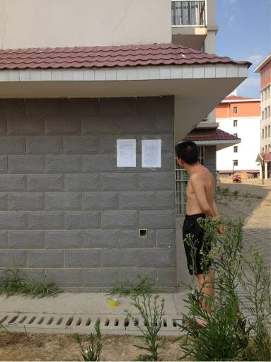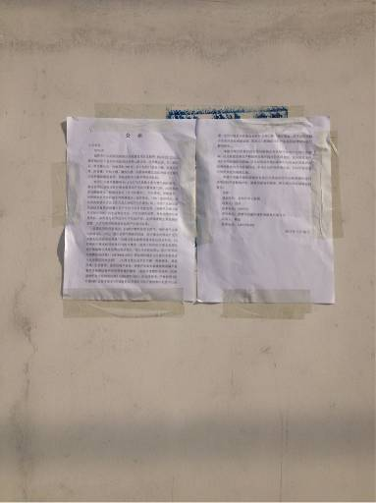
图4-1 项目所在地居民旁 图4-2 项目所在地居民旁
同时于2013年7月25日在益阳市中心医院门户网（http://www.yych.cn/informationcenter/articledetail_10565.html）上对本项目环评公众参与内容进行了公示。公示期为2013年7月25日~2013年8月15日，见图4-3。
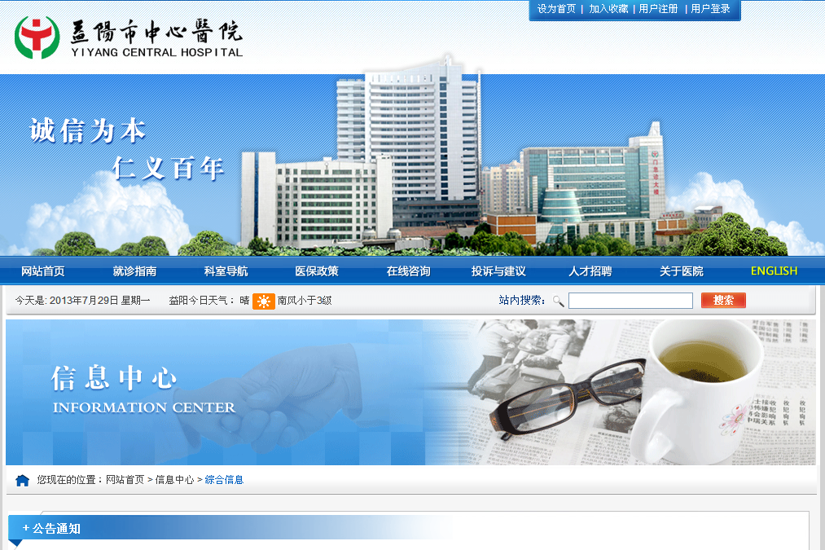
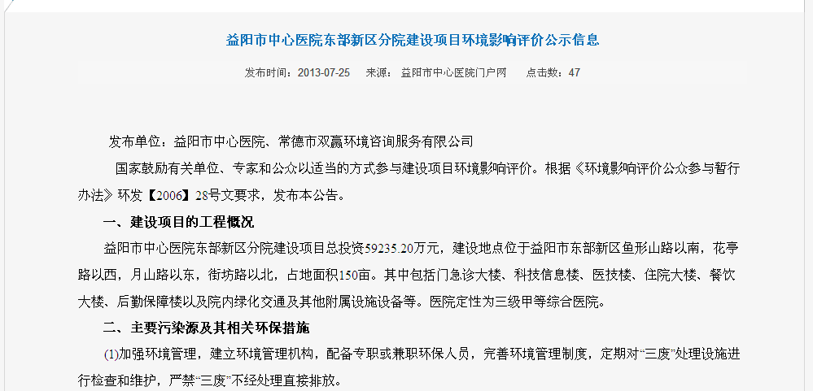
图4-3 网上公示
公示内容主要包括：本项目工程概况、主要污染源及其相关环保措施、征求公众意见的主要内容、公众提出意见的主要方式、联系方式等。
4.3.2媒体公示
2013年8月16日建设单位在益阳日报第2版上对本项目环评公众参与内容进行了第二次公示（见图4-4）。
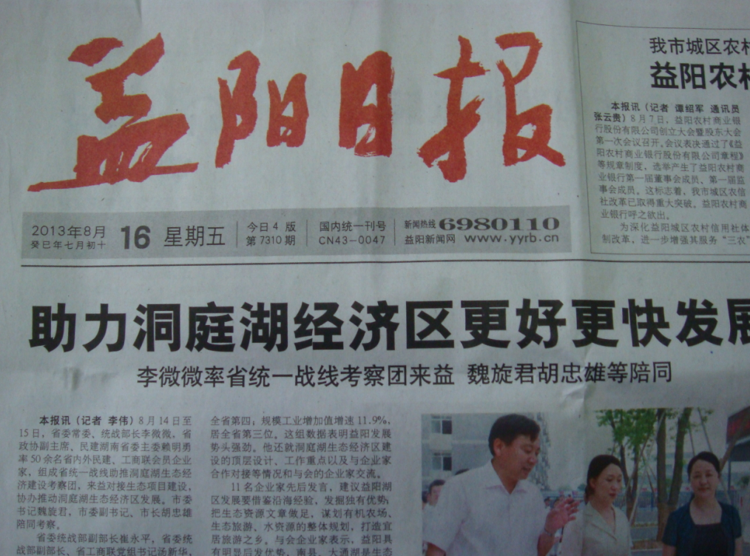
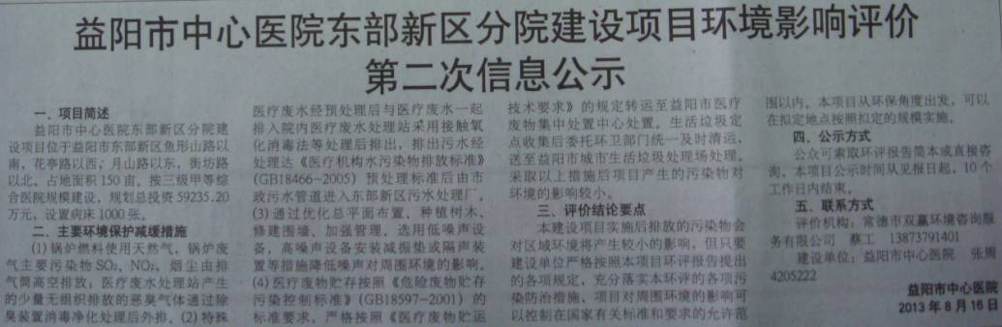
图4-4 在益阳日报上刊登的环评公众参与公示信息
4.3.3公示反馈结果
通过现场公示、网上公示及当地媒体公示，让评价范围内及周围可能受项目影响的居民和有关单位对本项目的建设有了更深入的了解。公示期间没有收到公众对该项目的反馈信息。
4.4问卷调查结果统计与分析
4.4.1问卷调查结果统计
环评单位于2013年7月25日起，发放公众参与调查表32份，其中团体调查表3份，个体调查表29份（其中工程拆迁户9份，占拆迁户比例100%），收回32份，回收率100％。另外根据专家意见补充了沧水铺镇人民政府对本项目的意见。
根据公众参与问卷调查结果，调查对象主要为项目所在地周边居民，职业均为本地农民、个体户等，统计结果见表4-1。
表4-1 公众参与个人调查对象统计表
姓名 | 性别 | 身份证号码 | 住址 | 联系电话 | 备注
刘奇灵 | 男 | 432321197811122979 | 鱼形山村潮贵塘组 | 13973757683
陈阜东 | 男 | 432321196908052976 | 鱼形山村中间湾组 | 15573737536
刘国清 | 男 | 432321195809152977 | 鱼形山村潮贵塘组 | 18711772499
陈岳凡 | 男 | 432321195107132977 | 鱼形山村潮贵塘组 | 15373789984
刘金龙 | 男 | 432301196607242979 | 鱼形山村潮贵塘组 | 15898402764
陈桂林 | 男 | 432321196507222970 | 鱼形山村中间湾组 | 15274797001
刘文宾 | 男 | 432321195409252979 | 鱼形山村潮贵塘组 | 13875322569
张良能 | 男 | 432321195502162978 | 鱼形山村潮贵塘组 | 13973759234
杨登高 | 男 | 432321195410262971 | 鱼形山村杨家湾组 | 15526357872 | 拆迁户
杨建华 | 男 | 432321197302142971 | 鱼形山村杨家湾组 | 13638472823 | 拆迁户
杨庚清 | 男 | 432321195708042971 | 鱼形山村杨家湾组 | 15116775645 | 拆迁户
杨华阶 | 男 | 43232119610411297X | 鱼形山村杨家湾组 | 13874317889
杨光清 | 男 | 43232119550401299X | 鱼形山村杨家湾组 | 18973790258
蔡建平 | 男 | 432321197003182973 | 鱼形山村中间湾组 | 13973737791
蔡建良 | 男 | 432321196111182976 | 鱼形山村中间湾组 | 15898492991
蔡建高 | 男 | 432321196512062975 | 鱼形山村中间湾组 | 15973771243
蔡建和 | 男 | 432321196711212972 | 鱼形山村中间湾组 | 13508407834
蔡建初 | 男 | 432321195509282972 | 鱼形山村中间湾组 | 13511120402
刘剑丰 | 男 | 432321194811252980 | 鱼形山村易家中组 | 4633138
陈永西 | 男 | 43232119710516299X | 鱼形山村易家中组 | 15073762181
刘良资 | 男 | 43232119470922297X | 鱼形山村潮贵塘组 | 18711724563
刘景昌 | 男 | 432321196701092970 | 鱼形山村潮贵塘组 | 13874327988
陈德良 | 男 | 432321196204302973 | 鱼形山村潮贵塘组 | 13973727095
杨佑林 | 男 | 432321196504152970 | 鱼形山村中间湾组 | 13549722388 | 拆迁户
薛红玉 | 女 | 430903198109230083 | 鱼形山村杨家湾组 | 18973790258 | 拆迁户
刘国华 | 男 | 43232119771215297X | 鱼形山村潮贵塘组 | 15116728508 | 拆迁户
杨平 | 男 | 430903198407152714 | 鱼形山村中间湾组 | 18207372388 | 拆迁户
杨志飞 | 男 | 432321197201302972 | 鱼形山村中间湾组 | 15973749029 | 拆迁户
杨民生 | 男 | 432321195004202973 | 鱼形山村杨家湾组 | 13973671597 | 拆迁户
表4-2 公众参与调查表汇总
1、本区域目前最大的环境问题是什么？ | A、大气污染 | B、水污染 | C、噪声污染 | D、固废污染
1、本区域目前最大的环境问题是什么？ | 7人（24%） | 18人（62%） | 0人（0%） | 4人（14%）
2、您对项目建设情况是否清楚？ | A、很清楚 | B、了解一点 | C、不清楚 | /
2、您对项目建设情况是否清楚？ | 11人（38%） | 18人（62%） | 0人（0%） | /
3、对上述项目您最关心的是什么？ | A、对环境的影响 | B、经济效益 | C、不关心 | /
3、对上述项目您最关心的是什么？ | 29人（100%） | 0人（42%） | 0人（0%） | /
4、您认为营运期何种环境污染对您的影响较大？ | A、大气污染 | B、水污染 | C、噪声污染 | D、固废污染
4、您认为营运期何种环境污染对您的影响较大？ | 7人（24%） | 15人（52%） | 0人（0%） | 7人（24%）
5、您认为本项目对您及家人生活质量将有何影响？ | A、无影响 | B、有利 | C、不利 | /
5、您认为本项目对您及家人生活质量将有何影响？ | 21人（72%） | 8人（28%） | 0人（0%） | /
6、您认为本项目的建设是否必要？ | A、必要 | B、不必要 | C、无所谓 | /
6、您认为本项目的建设是否必要？ | 29人（100%） | 0人（0%） | 0人（0%） | /
7、您是否赞成上述项目的建设？ | A、赞成 | B、反对 | C、无所谓 | /
7、您是否赞成上述项目的建设？ | 29人（100%） | 0人（0%） | 0人（0%） | /
根据回收的团体意见：接受调查的4个团体（益阳市卫生局、益阳高新技术产业开发区东部新区管理委员会、益阳市衡龙桥镇鱼形山村村民委员会、益阳市沧水铺镇人民政府）均同意项目的建设。公众意见和建议详见附件。
4.4.2问卷调查结果分析
统计结果表明，没有单位和个人反对该项目建设，可见被调查对象对本项目的建设是拥护的，具体意见归纳如下：
①62％的调查对象认为区域最大的环境问题是水污染。
②62％的调查对象对该项目了解一点，35％的调查对象对该项目很了解。
③100％的调查对象对该项目最关心的是对环境的影响。
④52％的调查对象认为项目运营后最大的环境污染是水污染。
⑤72％的调查对象认为该项目对自己的生活质量无影响，28％的调查对象认为该项目对自己的生活质量有利。
⑥100％的调查对象认为该项目的建设是必要的。
⑦100％的调查对象同意该项目的建设，没人反对该项目的建设。
由以上调查结果可以看出，本项目的建设得到了当地团体和公众的认可。
通过这次公众参与调查，反映出公众所关心的问题，这些问题和建议可以让建设单位和管理部门作为今后环境保护工作的重点。同时公众参与的形式可以提高当地居民的环保意识，增强他们的环保责任感和参与精神。

5环境影响评价结论
综上所述，本项目属于医疗卫生机构，为社会福利性项目，符合国家产业政策，符合益阳高新区东部新区总体规划的要求，满足当地环境环境功能区划的要求，项目选址可行。本项目在认真落实报告书提出的各项环保措施及风险防范措施的前提下，废气、废水、噪声可做到达标排放，固废可得到安全处置或综合利用，环境风险可得到较好的控制，项目建设及运营对周边环境的影响较小。因此，该项目的建设从环境影响分析来说是可行的。

6联系方式
6.1建设单位和联系方式
建设项目单位名称：益阳市中心医院
联系人：刘益民
联系电话：13973737918
地 址：益阳市赫山区康富路
邮 编： 413000
6.2环境影响评价单位和联系方式
环境影响评价机构的名称：常德市双赢环境咨询服务有限公司
联系人：蔡进
Email：caijinnihao.student@sina.com
电 话：0736-7794991
地 址：常德市建设东路建设桥二村28号
邮 编：415000

